Министерство науки и высшего образования Российской Федерации
Санкт-Петербургский Политехнический Университет Петра Великого
—
«Институт Компьютерных наук и кибербезопасности»
Высшая школа кибербезопасности

ЛАБОРАТОРНАЯ РАБОТА № 3

«Исследование схемы «Белый шум» на двух транзисторах»

по дисциплине «Техническая защита информации»

Выполнил студент гр.
5131001/20003: Черникова В.М.
<подпись>

Преподаватель
Доцент: Супрун А.Ф.
<подпись>

Санкт-Петербург
2025

Цель работы
Изучить принцип работы генератора шума, физику процесса маскировки электромагнитных излучений с использованием шумовых полей. Составить и исследовать работу схемы генератора белого шума.

2. Задачи
- Собрать схему жучка.
- Получить и замерить параметры сигнала автогенерации.
- Снять эпюры напряжений с помощью осциллографа для пояснения принципа автогенерации.
- Подключить генератор ко входу схемы (вместо микрофона).
- Задать колебания от 30 до 16000 Гц и получить ЧМ сигнал на выходе схемы жучка. Представить эпюры напряжения. Подготовить и сдать отчет преподавателю.

3.Основная часть
Схема жучка:
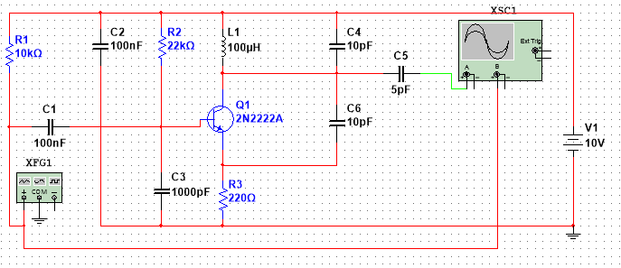
Здесь генератор частот в виде микрофона, осциллограф в виде антенны. На осциллографе зеленый цвет – выходной сигнал.

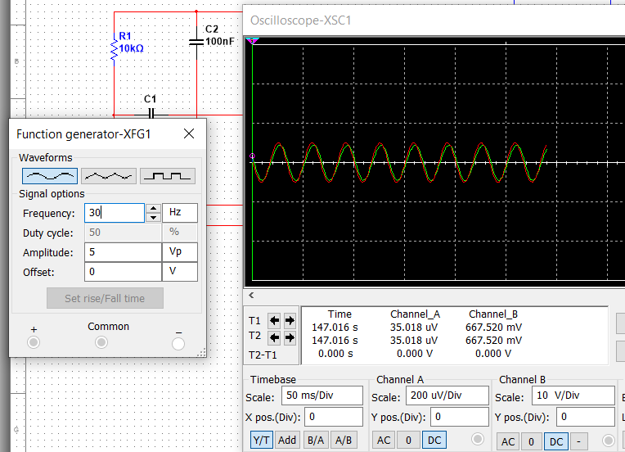
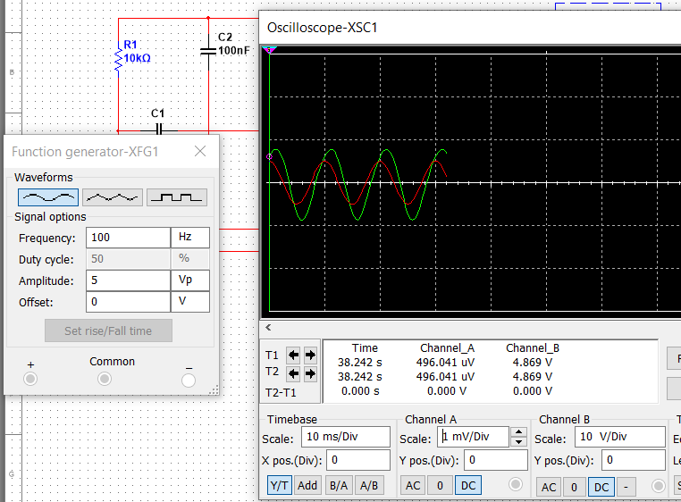
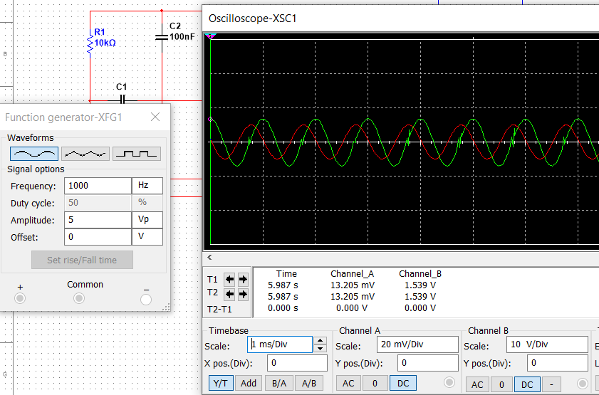
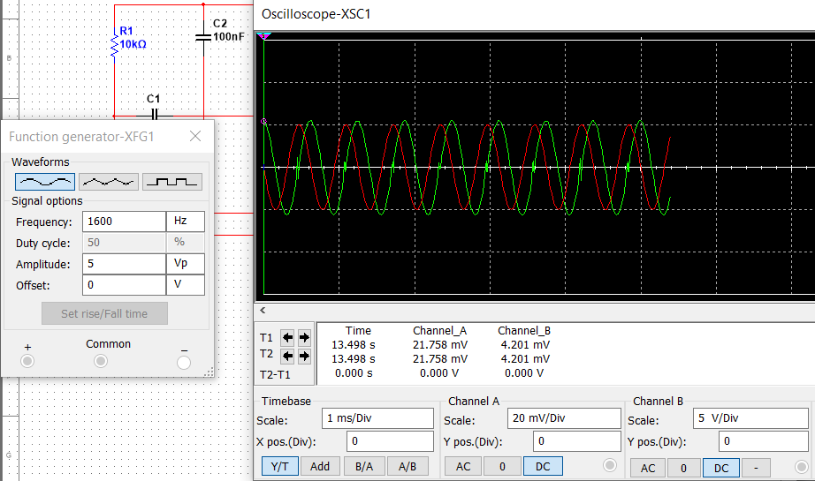

4. Заключение
В ходе работы были изучены основы работы в среде Multisim, исследована схема из примеров внутри программы с амплитудным модулятором с помощью осциллографа и создана новая схема с прибором Analog Devices OP297AZ.
5. Ответы на вопросы
1. Предложите способ увеличения дальности передачи сигнала.
Полосовой фильтр частот будет подавлять лишние гармоники, пропуская только основную частоту. Вся энергия сконцентрируется на ней.
- Предложите способ обнаружения «жучков».
- Поиск с помощью широкополосного FM-приёмника
- Использование портативного спектроанализатора

